WEB开发与应用设计报告
基于Flask的五子棋对战系统设计与实现
专业名称 | 计算机科学与技术
班级学号 | -----------------
学生姓名 | ---
指导教师
设计时间 | 2024年6月3日—2024年6月14日

任务内容 | 设计方案 | 实验效果 | 报告内容 | 报告格式 | 答辩情况
□未完成  □基本完成  □较好完成  □充分完成 | □不合理  □基本合理  □较合理  □合理 | □不理想  □一般  □较好  □好 | □条理不清楚  □条理基本清楚  □条理较清楚  □条理清楚 | □不规范  □基本规范  □较规范  □规范 | □申请不答辩  □一般  □较好  □好
成绩 |  | 评阅人 |  | 评阅日期

目录
1 需求分析 2
1.1 背景与意义 2
1.2 功能需求 3
2 设计方案 4
3 数据库设计 6
3.1 概念设计 6
3.2 E-R图 6
3.3 逻辑结构设计 7
4 主要功能模块实现 9
4.1 用户管理模块实现 9
4.1.1 用户登陆注册功能 9
4.1.2 查看和修改个人信息 10
4.2 对战管理模块 10
4.2.1 人机对战 10
4.2.2 双人对战 11
4.3 棋局管理模块 12
4.3.1 历史棋局查看 12
4.3.2 棋局回放 13
5 软件测试 14
5.1 数据库测试 14
5.2 功能测试 14
5.3 测试过程中遇到的问题及解决方法 14
5.4 系统尚存在的不足 15
6 结论与心得体会 16
6.1 结论 16
6.2 心得体会 16
附录：部分程序清单 17

1 需求分析

1.1 背景与意义
五子棋，源自中国，不仅承载着深厚的文化底蕴，更以其独特的策略性和挑战性，吸引了无数玩家的热爱。随着互联网和计算机技术的飞速发展，五子棋已经逐步转型为在线对战平台，这不仅打破了地域的界限，让玩家有机会与全球各地的顶尖高手切磋棋艺，更通过引入先进的AI技术，为玩家提供了与机器智能一较高下的机会，极大地提升了游戏的趣味性和挑战性。
在线五子棋平台的出现，具有多重深远的意义。首先，它极大地丰富了人们的娱乐生活，为人们提供了一种轻松愉快的休闲方式。在这个平台上，不同年龄、不同背景的玩家可以共同竞技，交流心得，结交志同道合的棋友，这不仅增强了玩家之间的互动性和社交性，也促进了文化的传播和交流。其次，五子棋作为一种策略性极强的棋类游戏，对玩家的思维能力有着显著的提升作用。在紧张刺激的对局中，玩家需要迅速分析局势，制定合理的策略，并灵活应对对手的变化。这种锻炼不仅可以提升玩家的逻辑思维能力和应变能力，还能培养玩家在面对困难和挑战时的冷静和果断。此外，引入AI对战功能更是为在线五子棋平台增添了新的活力。通过与AI对战，玩家可以挑战不同难度的机器智能，测试自己的棋艺水平，并通过不断的实践和学习，提升自己的棋艺。同时，AI技术的应用也为五子棋游戏带来了新的发展机遇。开发五子棋AI不仅涉及机器学习和人工智能领域的技术创新，也为相关技术的进步和应用提供了新的思路和方法。最重要的是，在线五子棋平台的推广和普及，有助于传承和弘扬中华传统文化。通过在线平台，更多的人可以接触到五子棋这一古老而有趣的游戏，了解它的历史和文化内涵，从而激发对传统文化的兴趣和热爱。这不仅有助于传统文化的传承和发展，也丰富了人们的文化生活，提升了人们的文化素养。
总而言之，在线五子棋对战平台不仅满足了人们对在线棋类游戏的需求，具有广泛的市场前景和商业价值，更在文化传承、教育推广、社交互动等方面发挥着重要作用。随着技术的不断进步和市场的不断扩大，相信在线五子棋平台将会迎来更加美好的未来。

1.2 功能需求
在需求调查的基础上，结合五子棋对战系统的总体目标，从项目目标、业务功能、技术性能等方面分析，最终确定了可行且合理的系统功能需求。根据这些分析，五子棋对战系统的主要功能需求如下：
（1） 用户管理
·用户注册：用户可以通过输入用户名、密码和邮箱来注册账号。
·用户登录：用户可以通过用户名和密码登录平台。
·用户信息管理：用户可以查看和修改个人信息，并重置密码。
（2） 对战管理
·人机对战：AI逻辑采用AlphaZero算法进行训练。AlphaZero结合了深度神经网络和蒙特卡罗树搜索（MCTS）的强化学习算法。具体而言，AlphaZero使用深度神经网络来评估当前棋盘状态并预测每个可能移动的概率。神经网络通过输入当前棋盘状态，输出每个可能移动的概率和棋局的评估分数。MCTS通过模拟未来的棋盘状态，估计每个移动的潜在价值，并选择最优移动。训练过程中，AI通过自我对弈生成大量的棋局数据，不断优化其神经网络模型。在每一局自我对弈中，AlphaZero从当前棋盘状态出发，利用MCTS选择最优移动，然后根据实际对局结果对神经网络进行更新和优化。这种自我对弈和优化的循环过程，使AI逐步提升其决策能力和对局策略。为了进一步提升AI的表现，训练过程中还会进行评估和调优，包括调整网络结构、训练参数和MCTS模拟次数。此外，AlphaZero算法的使用不仅能够提升AI的对战水平，还能通过不断积累的对局数据，进一步优化AI模型，持续提高其对弈能力。
·双人对战：用户可以选择随机匹配在线对手进行双人对战。
（3） 棋局管理
·历史棋局查看：实时记录用户对战过程中棋局的状态，包括每一步棋的记录。对战结束后，用户可以查看和管理自己下过的所有棋局。
·棋局回放：用户可以回放已保存的棋局，查看对局情况。
（4） 训练资料收集
·训练资料收集：对战过程中系统自动收集训练资料，用以训练更好的AI。
·使用训练资料训练：用收集好的训练资料训练棋类人工智能。

2 设计方案
本系统计划采用Flask作为后端开发工具，结合Vue 2和Element UI来构建用户友好的前端界面，并使用MySQL作为数据存储的解决方案。为了确保前后端之间的高效通信，我们选定axios作为通信桥梁。
网站的主界面设计充分利用了Vue 2和Element UI的框架优势，划分为左侧导航框架和主内容框架。左侧框架专注于导航功能，提供了用户管理、对战管理、棋局管理和训练资料收集等关键模块的便捷链接。而主框架则负责展示各个模块的详细信息和操作界面，包括用户注册、登录、信息管理，以及AI对战、双人对战、历史棋局查看与回放、训练资料展示等功能。
首先，通过对五子棋对战业务逻辑的深入剖析，我提炼出以下四个核心模块并以此制作了系统结构框图（如图2.1所示）以满足系统需求：
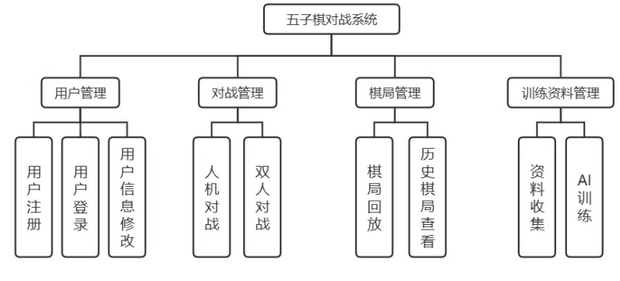
图2.1 系统结构框图
（1）用户管理模块：
注册与登录：用户可通过注册页面输入用户名、密码和邮箱完成账号注册，并使用用户名和密码登录系统。
用户信息管理：提供用户信息的查看和修改功能，如密码重置等。
（2）对战管理模块：
人机对战：用户可选择与AI进行对战，AI基于AlphaZero算法进行训练与对弈，为用户提供高质量的竞技体验。
双人对战：用户可申请随机匹配在线对手进行双人对战，系统匹配成功后将引导双方进入对战界面。
（3）棋局管理模块：
历史棋局查看：系统记录每一场对战的棋局状态，用户可在历史记录中轻松查看和管理自己参与的所有棋局。
棋局回放：提供棋局回放功能，用户可选择任意一场棋局进行回放，回顾每一步的对局情况，深化对棋局的理解。
（4）训练资料收集模块：
训练数据收集和使用：对战过程中，系统自动收集每一步的棋局数据，并存储在数据库中，这些数据将用于后续训练更先进的AI模型，不断提高系统的智能水平。
此外，设计出如图2.2所示的系统流程图以满足系统需求。用户登录后，在用户管理模块可以管理自己的个人信息，可以在对战管理模块进行人机对战，也可以在线匹配以双人对战，对战时将自动收集训练资料。在棋局管理模块可以查看和删除自己的历史棋局，也可以进行棋局回放。
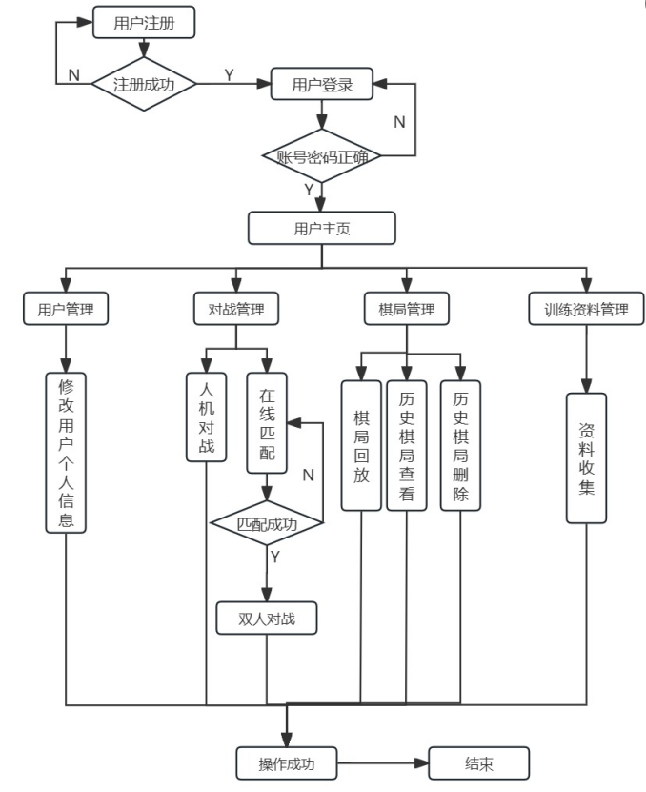
图2.2 系统流程图

3 数据库设计
在各种管理系统的开发中，数据库设计是整个开发过程中必不可少的过程。良好的数据库设计模式，可以为系统开发者提供友好的开发环境，用以开发满足用户需求的系统。因为MySQL数据库具有处理数据快、并发访问，占用资源较小的特点，所以本系统开发使用MySQL数据库。

3.1 概念设计
数据库的概念设计的主要数据名称如表3.1所示。
表3.1 主要的数据名称表
表名 | 说明
User | 用户信息表
Game | 棋局表
Move | 棋局移动记录表
Train_Data | 训练资料表

3.2 E-R图
E-R图是一种描述数据的概念模型，目的是为了给系统设计人员提供方便，同时也是设计人员与用户之间的主要沟通方式。这一概念模型具有的特点是：较强的语言表达能力，方便直接，易于用户理解，本系统E-R图如图3.2所示。
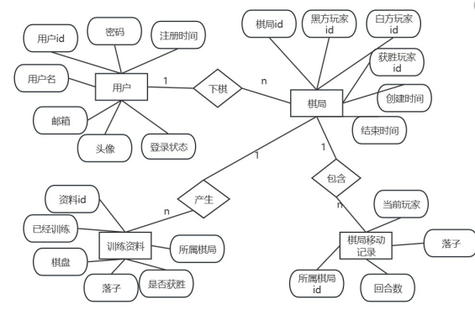
图3.1 总体E-R图

3.3 逻辑结构设计
设计一个缜密的数据库逻辑结构，重要的步骤就是数据库的设计，而数据库的主要逻辑结构设计主要是将E-R图完全转化为数据库支持的数据模型，使得逻辑结构也和数据库相符。
3.3.1 用户信息表User
用户信息表：用于记录用户ID、用户名、用户密码、用户邮箱、用户头像、用户注册时间和用户状态等信息，如表3.3-1。
表3.2 用户信息表
Name | Type | Nullable | Default | Comments
id | INTEGER | NO | 无 | 主键，自增
username | TEXT | NO | 无 | 用户名，唯一
password | TEXT | NO | 无 | 密码
email | TEXT | NO | 无 | 邮箱，唯一
registration_time | DATETIME | NO | 无 | 注册时间
avatar | TEXT | YES | 无 | 头像 URL
state | TEXT | NO | online | 匹配状态(‘online’,’isPK’,’seek’)

3.3.2 棋局表Game
棋局表：用于记录棋局id，黑方白方玩家，获胜玩家、棋局创建时间、结束时间等信息，如表3.3-1。
表3.3 棋局表
Name | Type | Nullable | Default | Comments
id | INTEGER | NO | 无 | 主键，自增
player1_id | INTEGER | NO | 无 | 黑方玩家
player2_id | INTEGER | NO | 无 | 白方玩家
winner_id | INTEGER | NO | 无 | 获胜玩家id
created_at | DATETIME | NO | 当前时间 | 创建时间，唯一
ended_at | DATETIME | YES | 无 | 结束时间

3.3.3 棋局移动记录表Move
棋局移动表：用于记录这一步落子位置、玩家姓名、所属棋局ID，落子时的回合数等信息，如表3.3-1。
表3.4 棋局移动记录表
Name | Type | Nullable | Default | Comments
id | INTEGER | NO | 无 | 主键，自增
game_id | INTEGER | NO | 无 | 所属棋局ID，外键，类型为级联
player_name | VARCCHAR | NO | 无 | 玩家姓名
move | INTEGER | NO | 无 | 棋子所在的X坐标和Y坐标做运算X*15+Y的结果
move_number | INTEGER | NO | 无 | 移动是当前棋局的第几步

3.3.4 训练资料表Train_Data
训练资料表：用于下棋时产生的信息如棋盘、落子位置、落子方是否最终获胜等信息，从而为神经网络的进一步训练做准备，如表3.3-1。
表3.5训练资料表
Name | Type | Nullable | Default | Comments
id | INTEGER | NO | 无 | 主键，自增
used | TEXT | NO | false | 是否已被训练过
board | JSON | NO | 无 | 当前棋盘
move | INTEGER | NO | 无 | 接下来落子
win | TEXT | NO | false | 是否获胜
move_number | INTEGER | NO | 无 | 当前回合数
game_id | INTEGER | YES | 无 | 所属棋局ID，外键但类型为Set Null

4 主要功能模块实现

4.1 用户管理模块实现
用户管理模块主要功能有：用户登录、注册、查看和修改个人信息功能。

4.1.1 用户登陆注册功能
在系统首页，用户可通过账号和密码进行登录，如图4.1所示，如果没有则点击注册按钮跳转到注册页面进行注册，如图4.2所示，当注册成功后再返回进行登录。
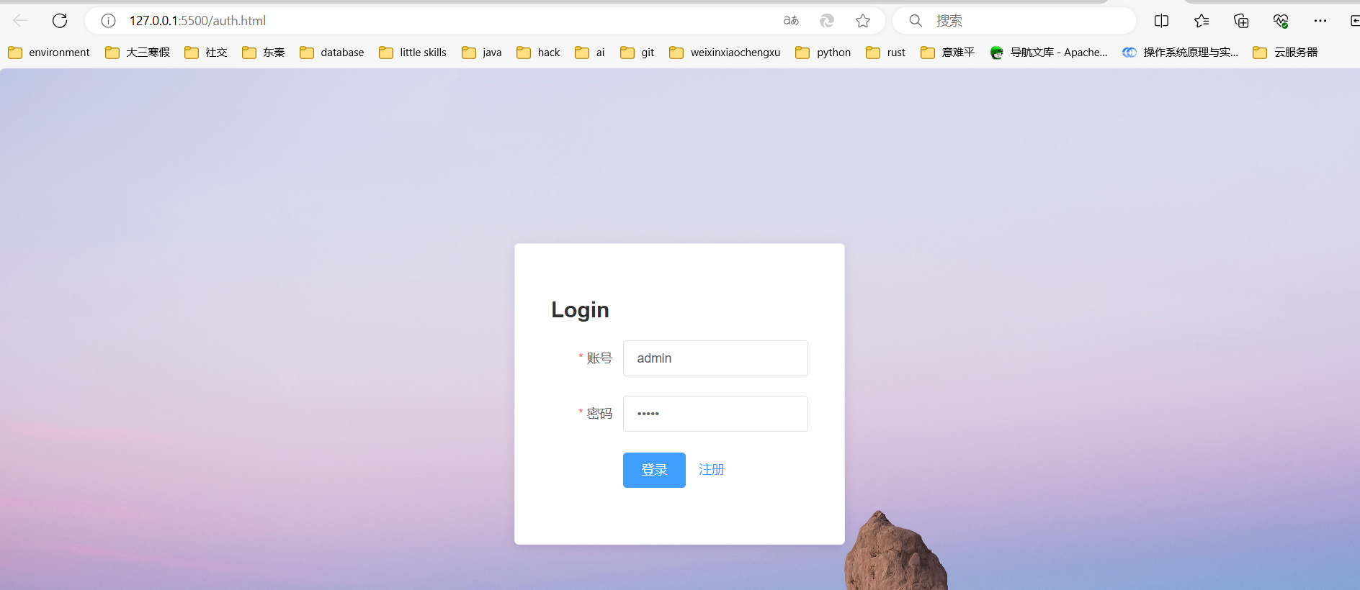
图4.1 用户登录页面
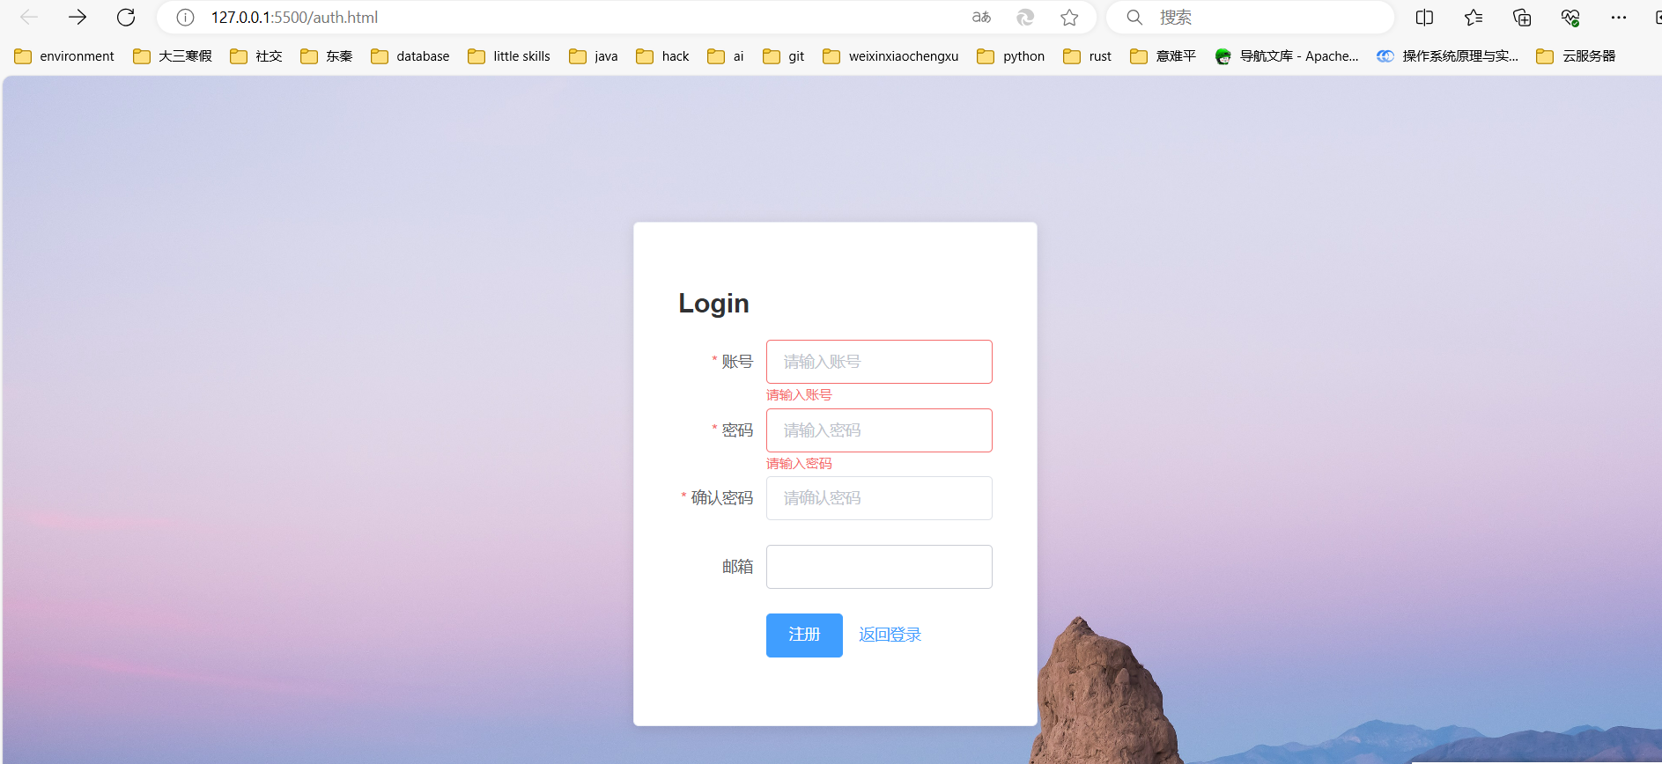
图4.2 用户注册页面

4.1.2 查看和修改个人信息
当用户成功登录后，进入个人信息展示页面，如下图4.3所示。页面显示用户邮箱、用户注册时间等信息，用户可以通过点击下面的修改按钮修改个人信息，如下图4.4所示。
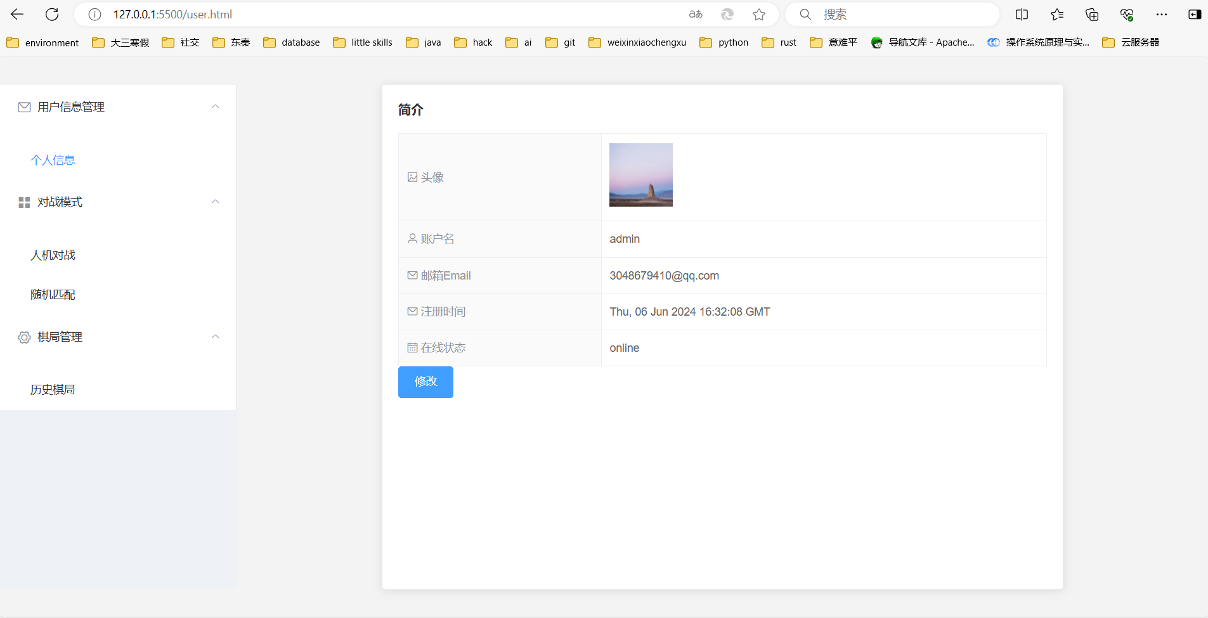
图4.3 查看个人信息
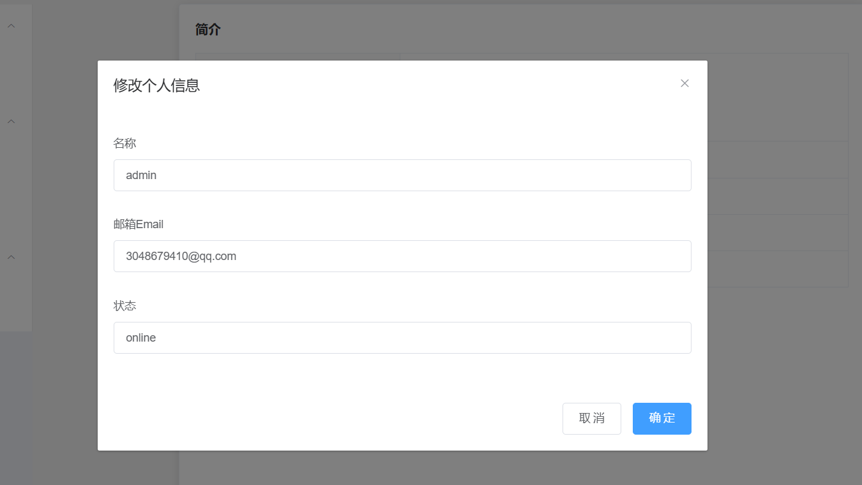
图4.4 修改个人信息

4.2 对战管理模块
该模块主要包含人机对战和随机匹配双人对战功能。

4.2.1 人机对战
用户点击个人主页左侧导航栏“人机对战”即进入人机对战界面，在该界面用户可以与棋类AI进行人机对战（用户需手动点击AI落子按钮），如下图4.5所示，用户也可以进行悔棋操作，如下图4.6所示，点击返回按钮则返回到个人信息页。
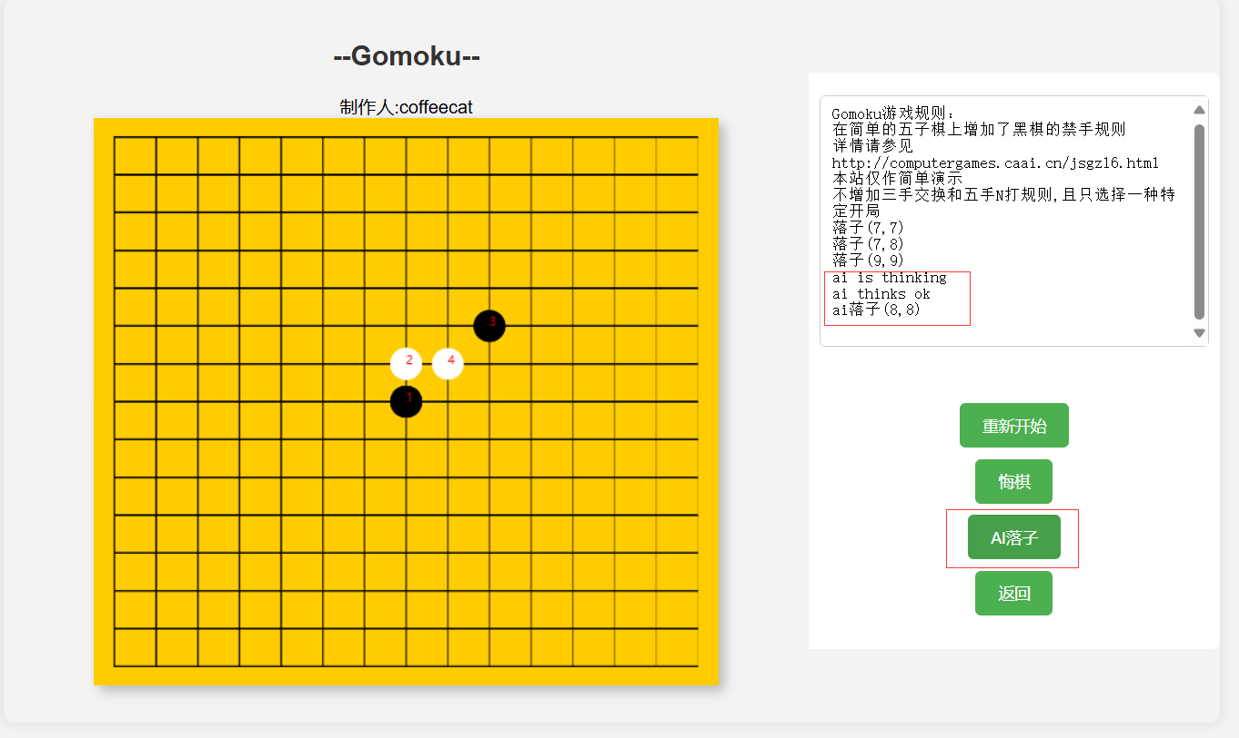
图4.5 进行人机对战
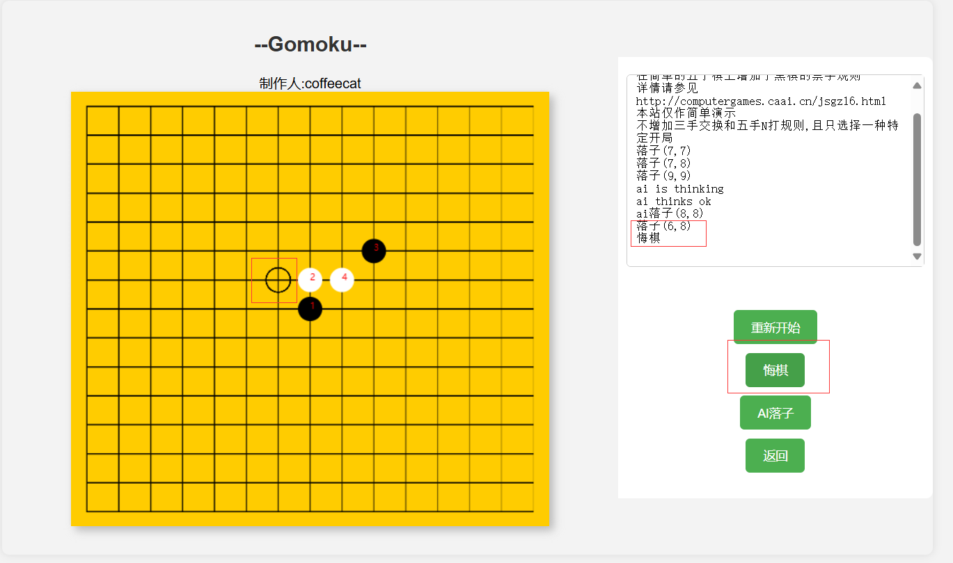
图4.6 用户落子后悔棋

4.2.2 双人对战
用户点击个人主页左侧导航栏“随机匹配”后进行随机匹配，匹配成功后进入双人对战页面，该页面左上方显示用户自身信息，左下方显示对手信息，在该页面对战双方进行博弈，如下图4.7所示。直至一方获胜，如下图4.8所示。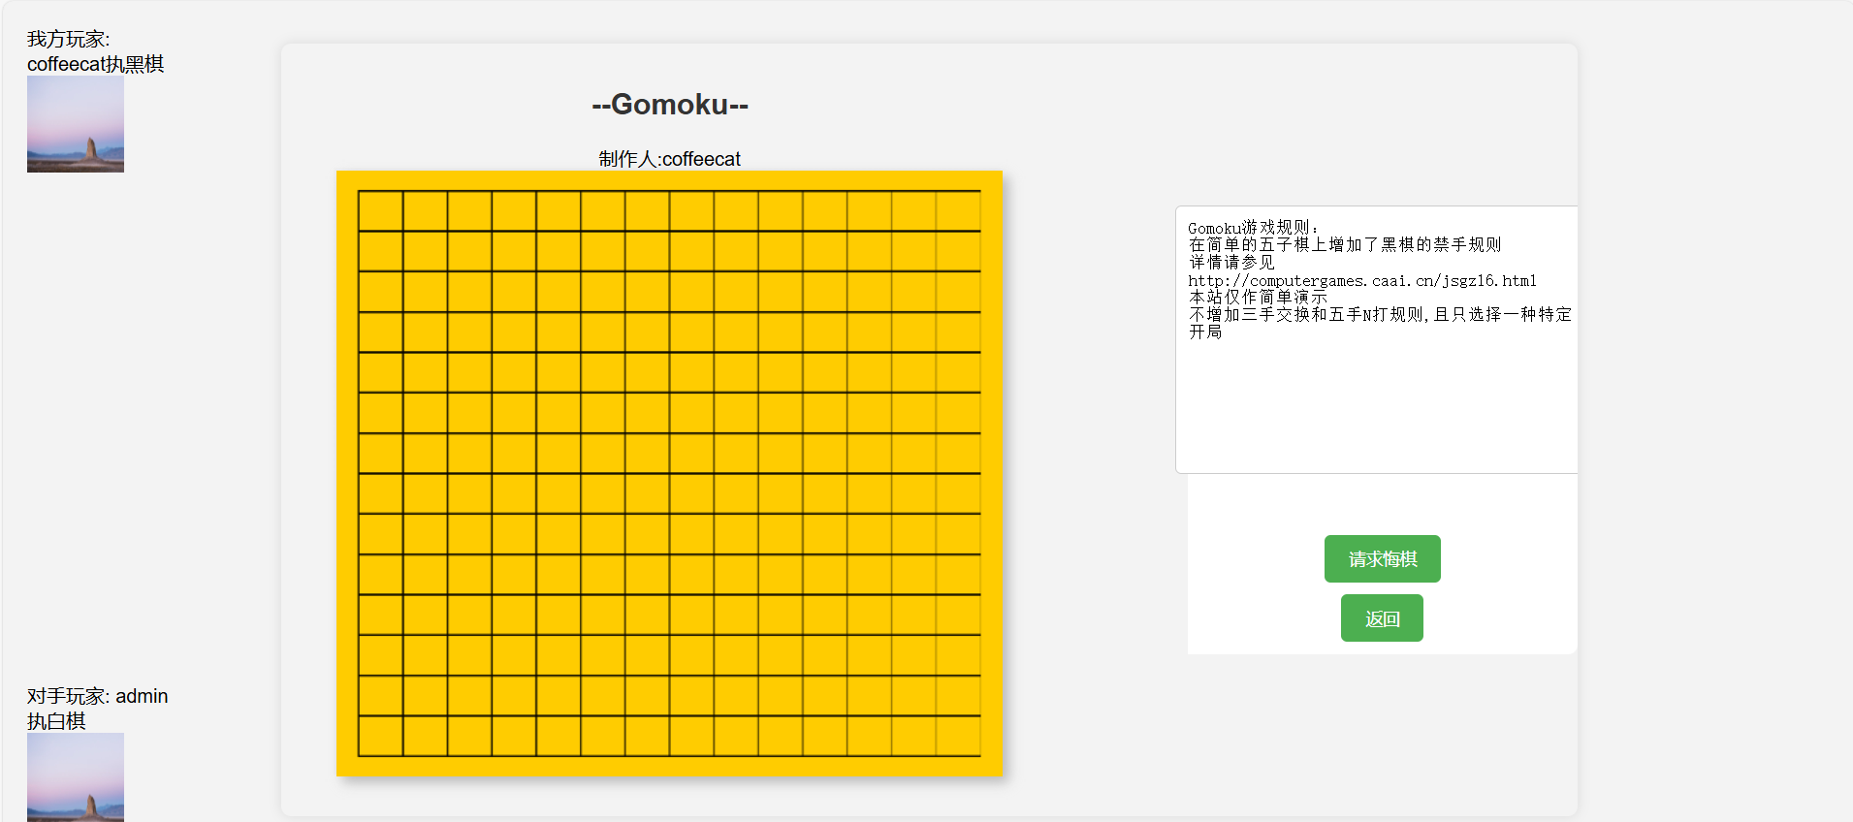
图4.7 双人对战
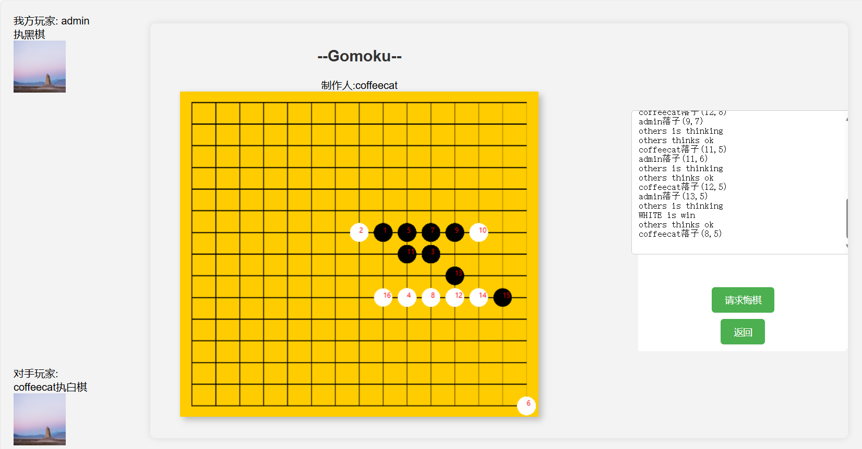
图4.8 白方获胜

4.3 棋局管理模块
该模块主要包含棋局保存和棋局回放功能，用户可以查看自己下过的所有棋局，可以选择删除指定棋局和回放指定棋局。

4.3.1 历史棋局查看
用户点击个人主页左侧导航栏“历史棋局”后即进入棋局管理页面，在该页面用户可以看到自己下过的所有棋局，如下图4.9所示。

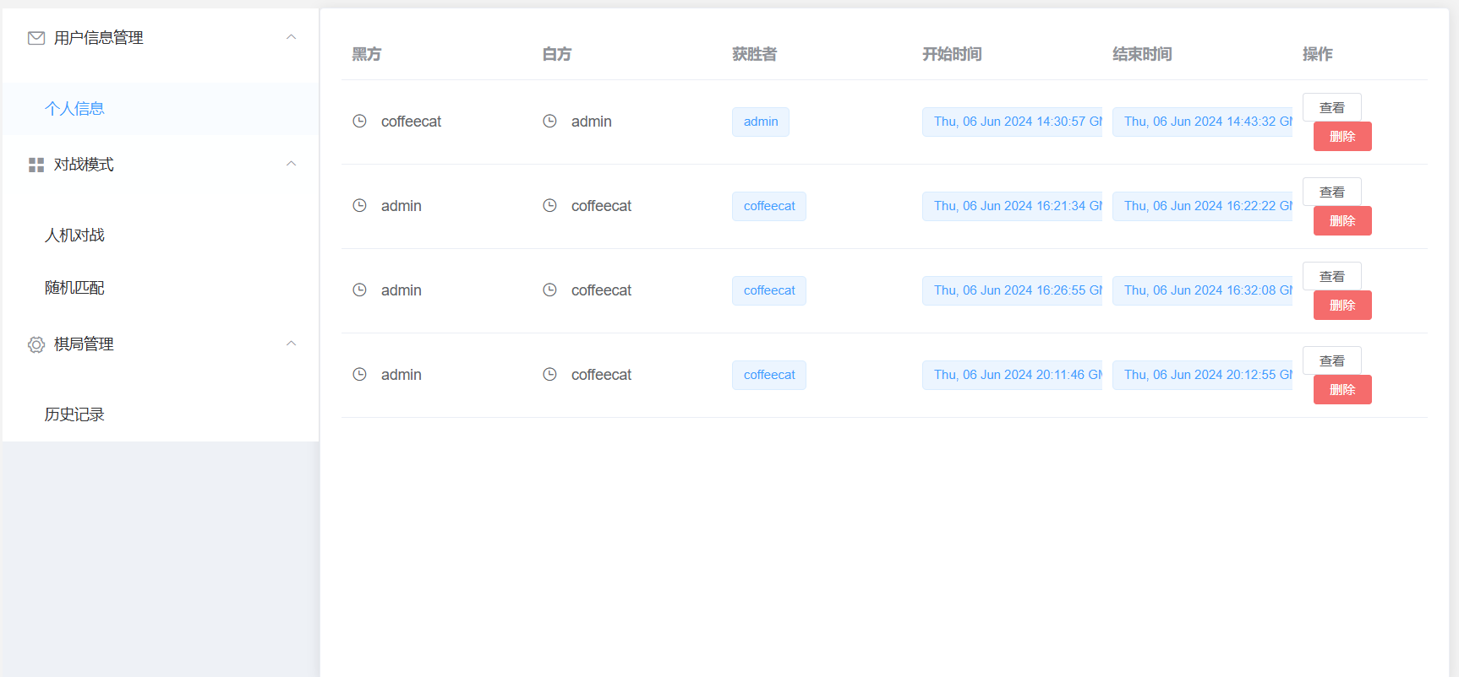
图4.9 历史棋局
用户点击“删除”按钮将删除指定对局记录，如图4.11所示。
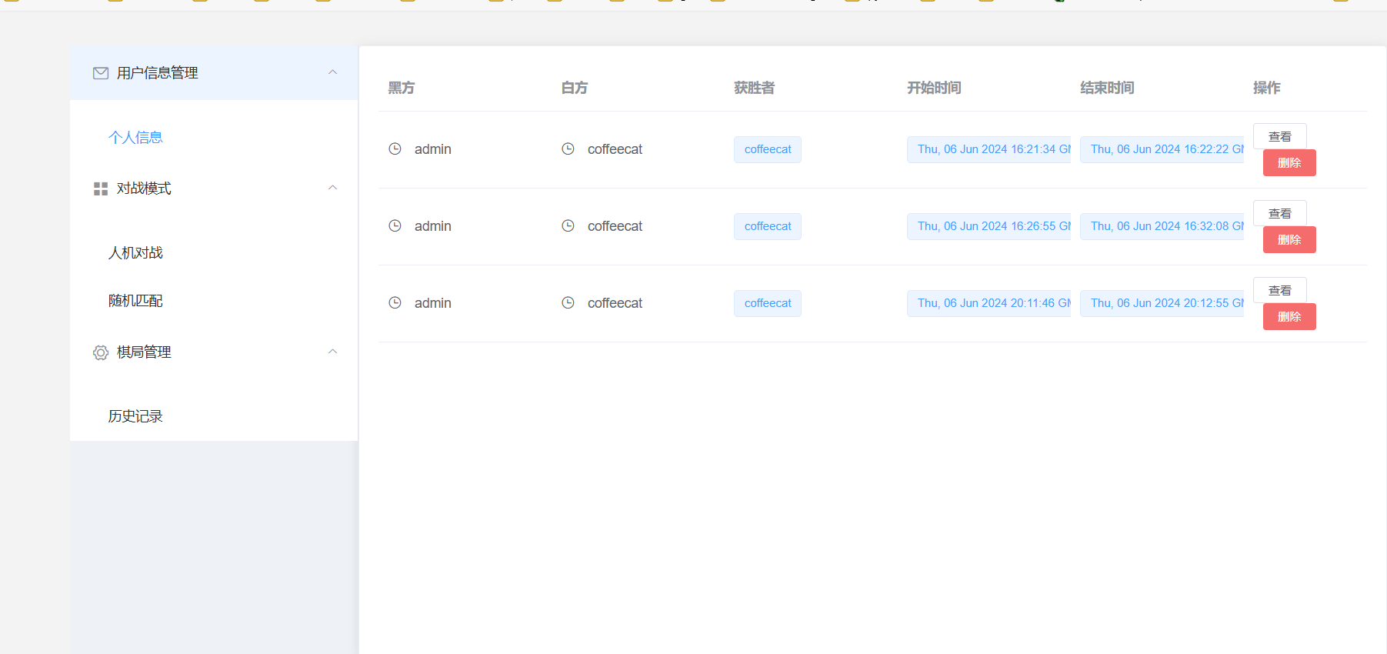
图4.11 删除第一行对应历史棋局后的页面

4.3.2 棋局回放
用户点击“查看”按钮将进入回放指定棋局的页面，如图4.10所示。
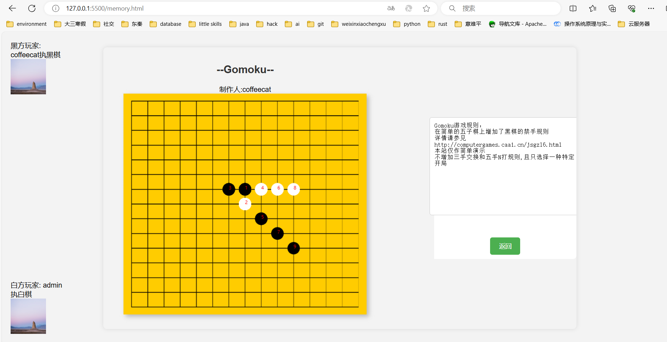
图4.10 图4.9中第一行对局的回放

5 软件测试
为了高效、高质量的完成一个软件项目，测试要求必须完善且适度，否则，如果将系统软件投入到运行中会让使用者承担很大的危险，付出很大的代价。系统开发中的测试只能够向开发者证明错误的存在，但是不是能够表明隐藏的错误是否会造成很大的影响。

5.1 数据库测试
本系统的数据库共设计了4个表，分别为：用户信息表、棋局信息表、棋局移动记录表、训练资料信息表。每个表中的信息都是系统所必须的，没有出现冗余现象，主键和外键设计的也较为合理，大大提高了查询速度。
对于涉及的数据库表来说，本网站存储的大都为必要信息，减少了无用的数据冗余；对于棋局表中的信息则十分详细，使用用户信息表的用户ID当做外键，约束了表内数据的更新，保持了数据的一致性。每个表中的信息都是系统所必须的，没有出现冗余现象，主键和外键设计的也较为合理，大大提高了查询速度。

5.2 功能测试
在功能测试的部分主要是对系统的实际操作进行测试，主要作用是对各个功能的使用情况的完善性和可操作性进行检查，使用这种方法便于测试人员及时更改和完善代码。
功能测试主要分为两部分：单元测试和集成测试。
单元测试方面，主要是登录时用户名或密码错误、用户个人信息的修改和查看、表单数据格式或内容非法的条件下提交等等方面进行了测试。经不断调试和代码改善，最终达到各个组成单 元顺利且无误地运行。
集成测试方面则需要联系整个系统的各个部分，检查各个模块的耦合度，目的是把各模块发生的冲突率降低，并且通过反复调试和修改，将多部分整合到一起，真正实现一个完整的五子棋对战系统。

5.3 测试过程中遇到的问题及解决方法
错误描述：在测试五子棋对战平台时，发现存在跨域问题，导致前端页面无法正常请求后端API。
问题分析与解决：在发现系统存在跨域问题的初期，首先分析了问题的原因。由于前端和后端部署在不同的域名或端口，浏览器的同源策略限制了跨域请求。解决方法为：安装Flask-CORS扩展: 使用了Flask-CORS扩展来处理跨域问题。关键语句为CORS(app)，通过在Flask应用中引入该扩展，并对跨域请求进行处理，允许特定域名的请求访问我们的API。

5.4 系统尚存在的不足
（1）代码结构和冗余：由于此次课程设计的时间较短，没有充足的时间进行全面的代码优化，导致设计的代码冗余度较高。未来可以通过优化代码，创建类文件，统一管理和封装部分功能代码，从而提高代码的可维护性和可扩展性。
（2）用户体验和界面美化：网站在用户体验方面还有很大的改进空间。页面设计还需要进一步美化，提升用户的视觉体验。此外，页面加载时间和资源优化也需要加强，以提高整体的访问速度和响应时间。
（3）实时聊天功能：当前系统未实现实时聊天功能，使得用户在对战过程中无法进行实时交流。引入实时聊天功能可以增强用户互动，提升用户对战体验。
（4）观战功能：目前系统不支持观战功能，这意味着其他用户无法实时观看正在进行的对局。加入观战功能可以增加系统的互动性和吸引力，提供更多的参与方式。
（5）安全性：在当前设计中，安全性方面可能还存在一些不足。未来需要进一步加强用户数据的保护，特别是在用户登录、注册和数据存储等环节，需引入更严格的安全措施，如数据加密和防护机制。
（6）Cookie和Session管理：未使用cookie和session，token技术，导致每次管理员登录后没有历史记录和缓存。这会影响用户体验，需要改进登录状态的管理和维护。
（7）多平台兼容性：当前系统可能在不同平台和设备上的兼容性还不够全面。未来需要进行更多的测试和优化，确保系统在各种设备（如移动设备、平板电脑等）上的良好表现。

6 结论与心得体会

6.1 结论
这次的课程设计是对五子棋对战平台进行需求分析，阐述了需要实现的功能和目标，随后进行了系统设计，最终实现了一个简易的五子棋对战平台。该设计后端主要使用Python语言，利用Flask框架完成，并以MySQL作为数据库，前端则大量使用vue2以及elment-ui框架来制作页面，并通过axios与后端通信。 该设计通过网络实现了五子棋对战功能，方便用户进行实时对战和记录对战历史。这次web网站设计锻炼了我的实际操作能力，加深了我对Python及其在Web开发中的应用的理解。

6.2 心得体会
此次课程设计让我学到了很多东西，第一次用python完整开发了一个Web项目。在技术学习方面，我从只掌握Python基础过渡到基本掌握了Flask Web框架的使用，并学会了前后端交互、数据库操作等技术。实践是最好的学习方式之一，对于Web开发这种实践性很强的课程，实践是巩固知识的最佳方法。在架构设计方面，确定了项目的功能和定位后，我开始思考如何实现这些功能。是使用纯Python开发，还是采用现代的Web框架？纯Python开发虽然能理解更底层的原理，但在前后端分离和技术先进性上有局限。最终，我决定使用Flask框架进行开发，通过不断实验和代码编写，我明白了无论采用哪种方法，只要合理规划，都能实现项目目标，只是完成周期不同。在信息搜集方面，对于项目中出现的问题，我花费了大量时间在百度和CSDN上寻找解决方案。在仔细阅读了大量博客后，基本解决了所有问题。从每一个关键词，到海量的搜索，互联网上的信息非常丰富，善用搜索功能能够事半功倍地解决问题。这方面的努力也是此次Web课程设计成功的重要因素之一。
感谢学校对Web开发课程的开设和老师的悉心指导。在未来的学习中，我会继续努力，掌握正确的学习方法，不盲目开始，理论联系实践，不断提升自己的动手能力和团队协作沟通能力，争取更大的进步。

附录：部分程序清单
附录代码1 用户个人信息页后端部分代码
users_api = Blueprint('users_api', __name__)

@users_api.route("/getByName", methods=["POST", "GET"])
def getByName():
data = request.get_json()
username = data.get('name')

conn = get_mysql_connection()
cursor = conn.cursor(pymysql.cursors.DictCursor) # 设置返回结果为字典形式，方便操作

cursor.execute("SELECT * FROM User WHERE username=%s", (username,))
user = cursor.fetchone()

if user:
user_info = {
"id":user['id'],
"name": user['username'],
"email": user['email'],
"registration_time": user['registration_time'],
"avatar": user['avatar'],
"state": user['state']
}
return jsonify(user_info), 200
else:
return jsonify({"message": "user not found"}), 404

@users_api.route("/updateUserById", methods=["POST", "GET"])
def updateUserById():
data = request.get_json()
user_id = data.get('id')
name = data.get('name')
email = data.get('email')
state = data.get('state')

conn = get_mysql_connection()
cursor = conn.cursor(pymysql.cursors.DictCursor) # 设置返回结果为字典形式，方便操作

# Check if the user exists
cursor.execute("SELECT * FROM User WHERE id = %s", (user_id,))
user = cursor.fetchone()

if user:
# Update the user information
cursor.execute("""
UPDATE User
SET username = %s, email = %s, state = %s
WHERE id = %s
""", (name, email, state, user_id))
conn.commit()

return jsonify({"message": "ok"}), 200
else:
return jsonify({"message": "user not found"}), 404

附录代码2 用户个人信息页前端部分代码
<!DOCTYPE html>
<html lang="en">
<head>
<meta charset="UTF-8">
<meta name="viewport" content="width=device-width, initial-scale=1.0">
<title>User Information</title>
<!-- 引入 Element UI 的样式文件 -->
<link rel="stylesheet" href="https://unpkg.com/element-ui/lib/theme-chalk/index.css">

<link rel="stylesheet" type="text/css" href="./css/user.css">
</head>

<body>
<div id="app">
<el-container style="border: 1px solid #eee">
<el-aside class="aside" style="background-color: rgb(238, 241, 246)">
<el-menu :default-openeds="['1','2','3']" :default-active="['1-1']">
<el-submenu index="1">
<template slot="title"><i class="el-icon-message"></i>用户信息管理</template>
<el-menu-item-group>
</el-submenu>
</el-menu>
</el-aside>
<el-container>
<el-card class="main" v-if="!historyshow">
<el-descriptions class="margin-top" title="简介" :column="1" border>

<el-descriptions-item>
<template slot="label">
<i class="el-icon-picture-outline"></i>
头像
</template>
<img class="img" :src="userInfo.avatar" alt="" />
</el-descriptions-item>
<el-descriptions-item>
<template slot="label">
<i class="el-icon-user"></i>
账户名
</template>
{{ userInfo.name }}
</el-descriptions-item>
<el-descriptions-item>
<template slot="label">
<i class="el-icon-message"></i>
邮箱Email
</template>
{{ userInfo.email }}
</el-descriptions-item>

<el-descriptions-item>
<template slot="label">
<i class="el-icon-message"></i>
注册时间
</template>
{{ userInfo.registration_time }}
</el-descriptions-item>
<el-descriptions-item>
<template slot="label">
<i class="el-icon-date"></i>
在线状态
</template>
{{ userInfo.state}}
</el-descriptions-item>
</el-descriptions>
<el-button type="primary" @click="updateUserInfo">修改</el-button>
</el-card>
</el-container>
</el-container>
<el-dialog
title="提示"
:visible.sync="centerDialogVisible"
width="30%"
center>
<template>
<el-table element-loading-text="正在匹配中"
element-loading-spinner="el-icon-loading"
element-loading-background="rgba(173,216,230, 0.8)"
v-loading="loading"
:data="tableData"
style="width: 100%">
<el-table-column
prop="player1"
label="玩家1"
width="180">
</el-table-column>
<el-table-column
prop="player2"
label="玩家2"
width="180">
</el-table-column>
</el-table>
</template>
<span slot="footer" class="dialog-footer">
<el-button @click="centerDialogVisible = false;">取 消</el-button>
<el-button type="primary" @click="centerDialogVisible = false; ">确 定</el-button>
</span>
</el-dialog>

<el-dialog :visible.sync="updateUserShow" title="修改个人信息">
<el-form :model="userInfo">
<el-form-item label="名称" :label-width="120">
<el-input v-model="userInfo.name" autocomplete="off"></el-input>
</el-form-item>
<el-form-item label="邮箱Email" :label-width="120">
<el-input v-model="userInfo.email" autocomplete="off"></el-input>
</el-form-item>
<el-form-item label="状态" :label-width="120">
<el-input v-model="userInfo.state" autocomplete="off"></el-input>
</el-form-item>
</el-form>
<div slot="footer" class="dialog-footer">
<el-button @click="updateUserShow = false;">取 消</el-button>
<el-button type="primary" @click="sendUserInfo">确 定</el-button>
</div>
</el-dialog>
</div>

<!-- 引入 Vue.js 和 Element UI 的 JavaScript 文件 -->
<script src="https://unpkg.com/vue@2"></script>
<script src="https://unpkg.com/element-ui/lib/index.js"></script>
<script src="https://cdn.jsdelivr.net/npm/axios/dist/axios.min.js"></script>
<!-- <script src="./js/user.js"></script>-->
new Vue({
el: '#app',
data: {
address:"http://127.0.0.1:5500/",
userInfo: {
id:-1,
name: '',
email: 'john@example.com',
avatar : 'image/login.jpg',
registration_time:'2024.3.6',
state: 'online'
},
centerDialogVisible: false,
tableData: [{
player1: '',
player2: '',
game_id:' ',
name:''
}],
loading: true,

historyshow: false,
historyData: [{
name: '2016-05-02',
winner_name: '王小虎',
created_at: '上海市普陀区金沙江路 1518 弄',
ended_at: '上海市普陀区金沙江路 1518 弄'
}, {
name: '2016-05-02',
winner_name: '王小虎',
created_at: '上海市普陀区金沙江路 1518 弄',
ended_at: '上海市普陀区金沙江路 1518 弄'
}, {
name: '2016-05-02',
winner_name: '王小虎',
created_at: '上海市普陀区金沙江路 1518 弄',
ended_at: '上海市普陀区金沙江路 1518 弄'
}],
updateUserShow:false
},
mounted() {
this.userInfo.name=this.getCookie('username');
this.load();
},
methods: {

load(){
// alert(document.cookie);
historyshow=false;
// this.clearCookies();
axios.post(this.address+"users/getByName",this.userInfo)
.then(res => {
console.log(res.data);
this.userInfo.avatar = res.data.avatar;
if( this.userInfo.avatar==null){
this.userInfo.avatar="image/login.jpg";
}
this.userInfo.id=res.data.id;
// alert(res.data.id);
this.userInfo.name = res.data.name;
this.userInfo.email = res.data.email;
this.userInfo.registration_time = res.data.registration_time;
this.userInfo.state = res.data.state;
})
.catch(error => {
console.error("Error: ", error);
});

},
updateUserInfo(){
this.updateUserShow=true;

},
sendUserInfo(){
axios.post(this.address+"users/updateUserById",this.userInfo)
.then(res => {
console.log(res.data);
})
.catch(error => {
console.error("Error: ", error);
});
this.updateUserShow=false;
this.load();
},
setCookie(name, value, days) {
let expires = "";
if (days) {
let date = new Date();
date.setTime(date.getTime() + (days * 24 * 60 * 60 * 1000));
expires = "; expires=" + date.toUTCString();
}
document.cookie = name + "=" + (value || "") + expires + "; path=/";
},
getCookie(name) {
let nameEQ = name + "=";
let ca = document.cookie.split(';');
for (let i = 0; i < ca.length; i++) {
let c = ca[i];
while (c.charAt(0) === ' ') c = c.substring(1, c.length);
if (c.indexOf(nameEQ) === 0) return c.substring(nameEQ.length, c.length);
}
return null;
}，
parseCookies() {
let cookies = {};
document.cookie.split(';').forEach(cookie => {
let [name, value] = cookie.split('=').map(c => c.trim());
cookies[name] = value;
});
return cookies;
},
clearCookies() {
let cookies = document.cookie.split(";");
for (let i = 0; i < cookies.length; i++) {
let cookie = cookies[i];
let eqPos = cookie.indexOf("=");
let name = eqPos > -1 ? cookie.substr(0, eqPos) : cookie;
document.cookie = name + "=;expires=Thu, 01 Jan 1970 00:00:00 GMT;path=/";
}
},
userinfor(){
window.location.href = this.address+"user.html";
},
historyinfo(){
window.location.href = this.address+"history.html";
},
PKWithRenju(){
this.historyshow=false;
window.location.href = this.address+"renju.html";
},
PKWithOthers(){
this.historyshow=false;
this.centerDialogVisible = true;
axios.post(this.address+"pk/matchPlayers",this.userInfo)
.then(res => {
console.log(res.data);
this.tableData[0].player1 = res.data.player1;
this.tableData[0].player2 = res.data.player2;
this.tableData[0].game_id = res.data.game_id;
this.tableData[0].name = res.data.name;
this.loading = false;

this.setCookie('player1',res.data.player1);
this.setCookie('player2',res.data.player2);
this.setCookie('game_id',res.data.game_id);
this.setCookie('name',res.data.name);
window.location.href = this.address+'PK.html';
})
.catch(error => {
console.error("Error: ", error);
});
},
handleEdit(index, row) {
console.log(index, row);
},
handleDelete(index, row) {
console.log(index, row);
}
}
});
</body>
</html>
附录代码3 数据库建表语句
-- 用户信息表 User
CREATE TABLE User (
id INT AUTO_INCREMENT PRIMARY KEY,
username VARCHAR(255) NOT NULL UNIQUE,
password VARCHAR(255) NOT NULL,
email VARCHAR(255) NOT NULL UNIQUE,
registration_time DATETIME NOT NULL,
avatar TEXT,
state ENUM('online', 'isPK', 'seek') NOT NULL DEFAULT 'online'
);

-- 棋局表 Game
CREATE TABLE Game (
id INT AUTO_INCREMENT PRIMARY KEY,
player1_name VARCHAR(255) NOT NULL,
player2_name VARCHAR(255) NOT NULL,
winner_name VARCHAR(255),
created_at DATETIME NOT NULL,
ended_at DATETIME,
UNIQUE (created_at)
);

-- 棋局移动记录表 Move
CREATE TABLE Move (
id INT AUTO_INCREMENT PRIMARY KEY,
game_id INT NOT NULL,
player_name VARCHAR(255) NOT NULL,
move INT NOT NULL,
move_number INT NOT NULL,
FOREIGN KEY (game_id) REFERENCES Game(id),
FOREIGN KEY (player_name) REFERENCES User(username)
);
-- 训练资料表 Train_Data
CREATE TABLE Train_Data (
id INT AUTO_INCREMENT PRIMARY KEY,
used BOOLEAN DEFAULT FALSE,
board JSON NOT NULL,
move INT NOT NULL,
win BOOLEAN NOT NULL ,
game_id INT NOT NULL,
move_number INT NOT NULL
);

